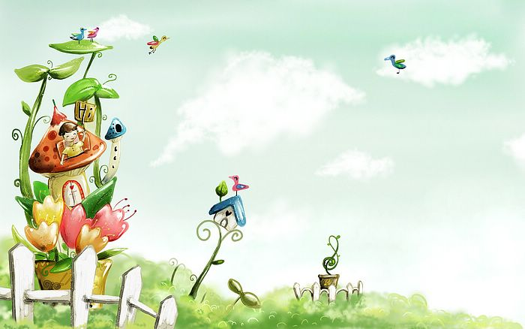

臺中市政府地方稅務局「服務心．服務情」故事分享單
博感情故事 發生時間 | 104年2月某日上午
博感情故事 發生地點 | 全功能櫃檯
故事主題 | 臨櫃接觸
故事主角 (含同仁及民眾) | 民眾陳小姐及志工孫惠玲、大智分局許靜娟
撰稿人 | 許靜娟

【敘述感動服務的小故事】
春節前全功能櫃台特別繁忙，一位打扮光鮮的婦人匆忙前來申請所得清單，而且還帶了兩隻打扮入時活潑躁動的毛小孩進來，但不停吼叫吵鬧，見她滿臉不悅表情很是不友善，這時志工惠玲姊見狀，趕緊上前安撫毛小孩並帶至戶外，讓主人可免於干擾安心洽公。此時，便趁機與婦人閒聊，得知因寵物生病必須儘快帶至醫院檢查，奈何無法控制情緒，幸好有惠玲姊及時幫忙，我也迅速替婦人完成申請，而她本人則再三道謝，稱讚本分局的辦事效率及貼心的服務。
全功能櫃台實務上面臨甚多挑戰，也讓我獲得不少啟示，這次因志工的幫忙能順利解決尷尬的場面及完成服務，受到民眾感謝的眼神，發自內心的「感恩」，讓我感覺志工們不計酬勞的熱心服務，往往在業務量很多時發揮加倍效果，使民眾更肯定本分局的團隊精神，真的謝謝他們無私的付出。志工大姐們大智分局同仁感謝你。

★創新加值服務的啟發點

